Приложение 1
к решению Красномыльской сельской Думы
от 20.06.2017 года №91 «О внесении изменений в Правила
землепользования и застройки Красномыльского
сельсовета Шадринского района Курганской области,
утвержденные решением Красномыльской сельской Думы
от 21.11.2013 г. № 135»

Карта градостроительного зонирования территории.
Карта границ зон с особыми условиями использования территории

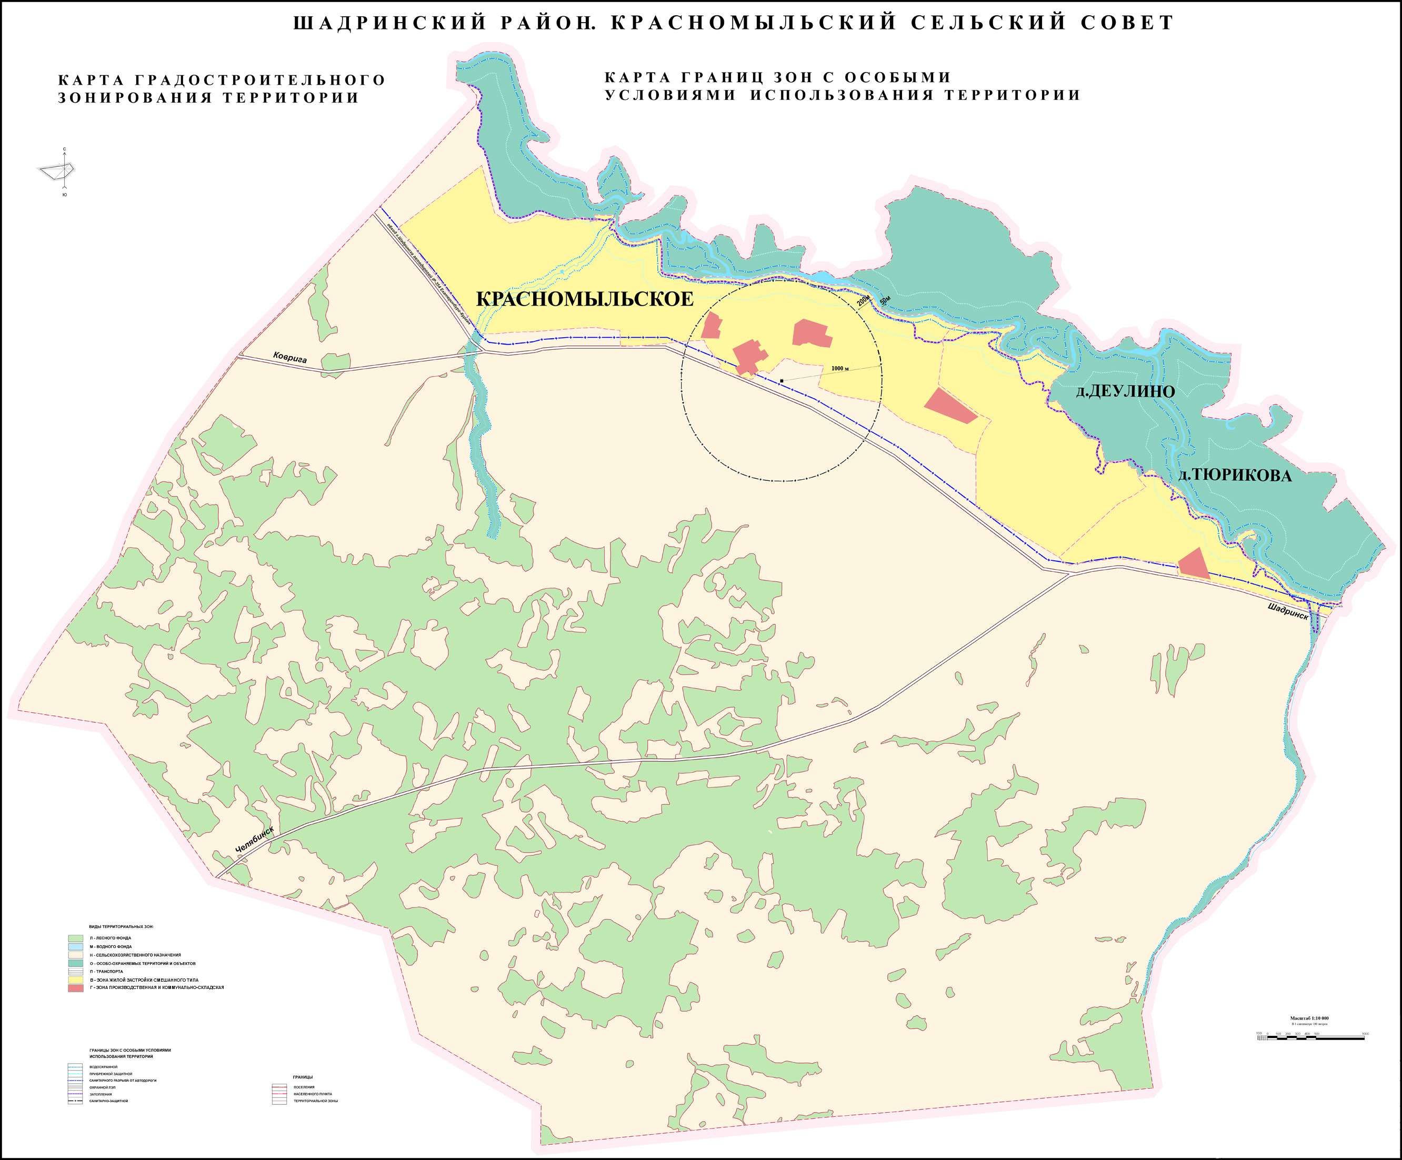

Глава Красномыльского сельсовета Г.А. Стародумова

